宜蘭縣壯圍鄉壯圍國中110學年度第1學期
第1次課程發展委員會會議
一、時間：110年09月16日(四)中午12時50分至14時15分
二、地點：校史室
三、主席：蔡校長玉蓉
四、出席人員：如簽到表 記錄：謝國基
五、上次會議決議情形：
110學年度課程計畫縣府同意備查通過。
六、主席報告

七、業務報告
1. 110學年度課程計畫書已通過審查。謝謝各位領域召集人辛苦編輯。已連接於學校首頁，可供家長線上看到每週教學進度及評量內容。
2.本學期第一次領域會議，領域會議記錄內容，包含：
◎各領域線上教學教師研習、混成式教學、線上教學工具交流與分享
◎各領域教師專業成長研習。
◎命題與審題教師規劃表。
◎新年度(110)領域成長計畫(須列出2次素養導向命題教師研習)
補充：5學科(國英自數社)*2場*1000元。經費由完免支應，會後傳送各領域成長計畫供修改。

3.110學年精進教學計畫，本校已通過，核定經費：校本6000元(辦理兩場次，每場2小時)，以 及數學領域、綜合領域初階社群各有8000元，合計22,000元。
◎社群開設研習文號「府教輔字第1100004206號」─務必使用此文號
☆☆★ 社群的備課、觀課、議課不可支領鐘點費。
◎如有講師，麻煩領召先代墊，校內講師，課發組期末共同辦理。

4. 本學年課程與教學正常化訪視，為110年11月22日(一)下午，本校訪視類別為「B類」，各領域召集人於領域會議時，宣導並落實教學正常化，按照課程計畫教學進度授課。
如進度有更改，請隨時登入教學進度網頁修改。

5. 本學年度領域的每一位教師都須進行公開觀課，觀課資料如下：(雲端路徑參閱附件四)
◎ 填寫公開授課時表。請於9/24(五)前填寫完畢，9/30公告於學校網頁，縣府查核。
◎ 2張照片、素養導向教案1份、觀課紀錄表1份、教學省思紀錄1份。

6. 110學年本校完免計畫通過，核定經費為40萬元整，經費由教務處與輔導室分別執行，主要 經費目前規劃為七年級第八節開設二至三天，八年級第八節開設三天，主要提升學力為主， 開課科目為：英語、數學、自然、社會等科目。
7.本校109學年戶外教育課程計畫(3萬5仟元)，因疫情之故，展延至110年12月底，原計畫辦理牽罟活動，改為拔蔥活動，參加年段為九年級學生，預計時間為110年10月21日(四)。另110學年戶外教育課程(3萬5仟元)業已核定通過，參加年段為七年級，配合走讀壯圍課程，預計在111年5-6月執行。

8.本校訂第四週為防災教育週，請各領域將防災概念融入教學，確實提醒學生防範未然，並能於
天災及地震時，學會保護自己的重要性。
9.請各領域課程融入生涯發展教育。
10.健康中心預計於110學年度辦理專題講座，請健體領域在「健康教育」課程中融入課程教學，健康中心備有教學資料與學習單，可供健體領域教師教學之用，活動結束後請提供健康中心相關成果資料，例如照片、學習單等。
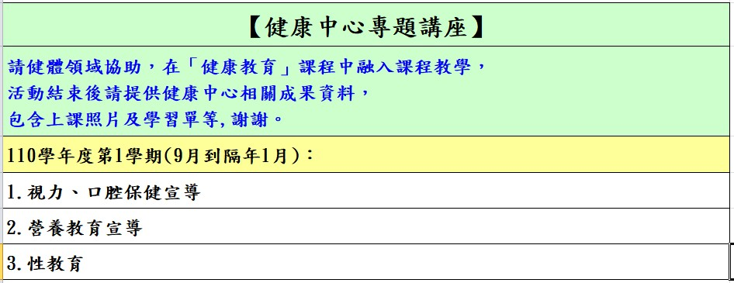
11. 110學年度各領域時間
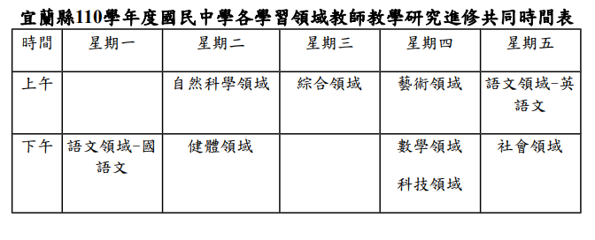
12.「追單字活動」在建議110學年以英語小志工協助辦理。
13.110學年提升學力獎勵計畫，鼓勵學科領域提出。
八、討論提綱
提案1：生涯發展教育融入領域教學實施，請討論。
決議：
九、臨時動議：

